FILTRO DEL AGUA CASERO PARA LA CLASE DEL DÍA MIÉRCOLES 20 DE MARZO.
MATERIALES: 1. Botella plástica transparente de 1 litro con tapa, 2. Una bolsita de arena gruesa, 3. Una bolsita de arena fina, 4. Una bolsita de piedras pequeñas, una bolsita de piedras medianas y una bolsita de piedras grandecitas, 6. Una bolsita de algodón, 7.una bolsita de carbón mineral o activo, 8. Una servilleta lavable.
CADA GRUPO DEBE COMUNICARSE Y DISTRIBUIR EL MATERIAL ENTRE SUS INTEGRANTES Y ASISTIR A LA CLASE DEL DÍA MIÉRCOLES 20 DE MARZO CON EL MATERIAL REQUERIDO.
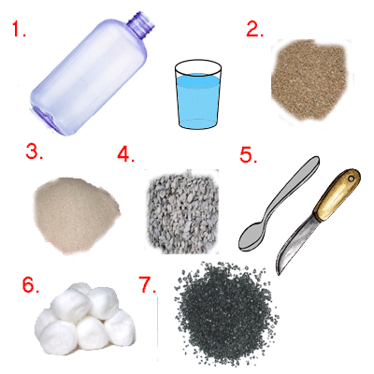
3°A
GRUPO 1: Jerónimo Álvarez, Andrés Vera, Victoria Barriga, Gabriel Sierra, Celeste García.
GRUPO 2: Gabriel Molina, Juan Mesino, Violeta Vásquez, Sophia Hernández, Santiago Negrete.
GRUPO 3: Leonel Ibáñez, Lucía Bustos, Gabriela Viloria, Victoria Torregroza, Sofía Hoyos.
GRUPO 4: Juan Lyons, Salomé Guerrero, Juliana Pinzón, Isabella Dussan, Alejandro Lamadrid.
GRUPO 5: Alejandro Parra, Alma Criado, Ángel Castro, Sarah Payares, jerónimo Blanco.

